Испанскийклуб ES Club «Rosín ante»
EScuela «ROSÍN ANTE»
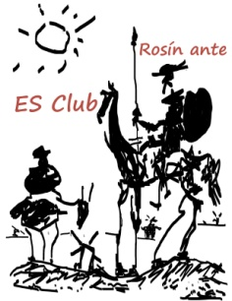
https://www.facebook.com/groups/rosinant/
https://vk.com/espanol_club_rosinante
https://www.instagram.com/esclubrosinante/
esclubrosinante@gmail.com

Бесплатная группа испанского языка «Уровень выживания» (с 01.10.17 по 26.11.17)
(в содружестве с Центральной универсальной научной библиотекой им. Н.А.Некрасова)

АНКЕТА

1. | Фамилия, имя, отчество
2. | Дата рождения
3. | Образование
4. | Место работы
5. | Телефон
6. | Электронная почта
7. | Зачем Вам испанский?
8. | Можете ли Вы чем-то помочь развитию испанского клуба? (фото- или видеосъемка мероприятий, разработка лого, печать листовок, продвижение страниц в интернете и т.д., и т.п., и пр.)

